Nakło nad Notecią, dnia 5 września 2019 r.

WI.7013.25.2019

**ZAPYTANIE OFERTOWE**

Gmina Nakło nad Notecią zaprasza do składania ofert na opracowanie dokumentacji technicznej dla zadania inwestycyjnego pn. *„Budowa przyszkolnej infrastruktury sportowej w Występie - opracowanie dokumentacji technicznej”.*

Zamawiający informuje, iż zamówienia udziela się na podstawie na podstawie art. 4 pkt 8 ustawy z dnia 29 stycznia 2004 r. Prawo zamówień publicznych (t.j. Dz. U. z 2018 r. poz. 1986, 2215, z 2019 r. poz. 53, 730.).

Zamówienia udziela się w oparciu o Zarządzenie nr 195/2018 Burmistrza Miasta i Gminy Nakło nad Notecią z dnia 18 grudnia 2018 r. w sprawie wprowadzenia procedury udzielania zamówień publicznych, których wartość nie przekracza wyrażonej w złotych równowartości kwoty 30 000 euro w Urzędzie Miasta i Gminy w Nakle nad Notecią.

**I. Nazwa oraz adres Zamawiającego:**

Gmina Nakło nad Notecią

ul. Ks. Piotra Skargi 7

89-100 Nakło nad Notecią

Wydział prowadzący postępowanie:

Wydział Inwestycji

**II. Przedmiot zamówienia:** usługa,

1. **Lokalizacja inwestycji:**

Działka ewidencyjna oznaczona numerem 227/3 położona w obrębie ewidencyjnym Występ, gmina Nakło nad Notecią

1. **Opis stanu istniejącego:**

|  |  |  |  |  |
| --- | --- | --- | --- | --- |
| **Nr działki** | **Powierzchnia** | **Klasoużytek** | **Właściciel** | **Trwały zarząd** |
| 227/3 | 0,7100 ha | RVI - 0,2293 ha  Bi - 0,4807 ha | Gmina Nakło nad Notecią | Zespół Szkolno - Przedszkolny w Występie |

Teren objęty jest Uchwałą nr XLII/461/98 Rady Miejskiej w Nakle nad Notecią z dnia 29 stycznia 1998 r. w sprawie zmian miejscowego planu ogólnego zagospodarowania przestrzennego gminy Nakło nad Notecią (21.15 UO - teren usług oświaty, adaptacje z możliwością rozbudowy).

1. **Charakterystyczne parametry określające wielkość obiektu, zakres prac projektowych:**

Zakres projektu obejmuje przebudowę boiska o nawierzchni asfaltowej.

Zakres opracowania obejmuje powierzchnie niezabudowane działki nr 227/3.

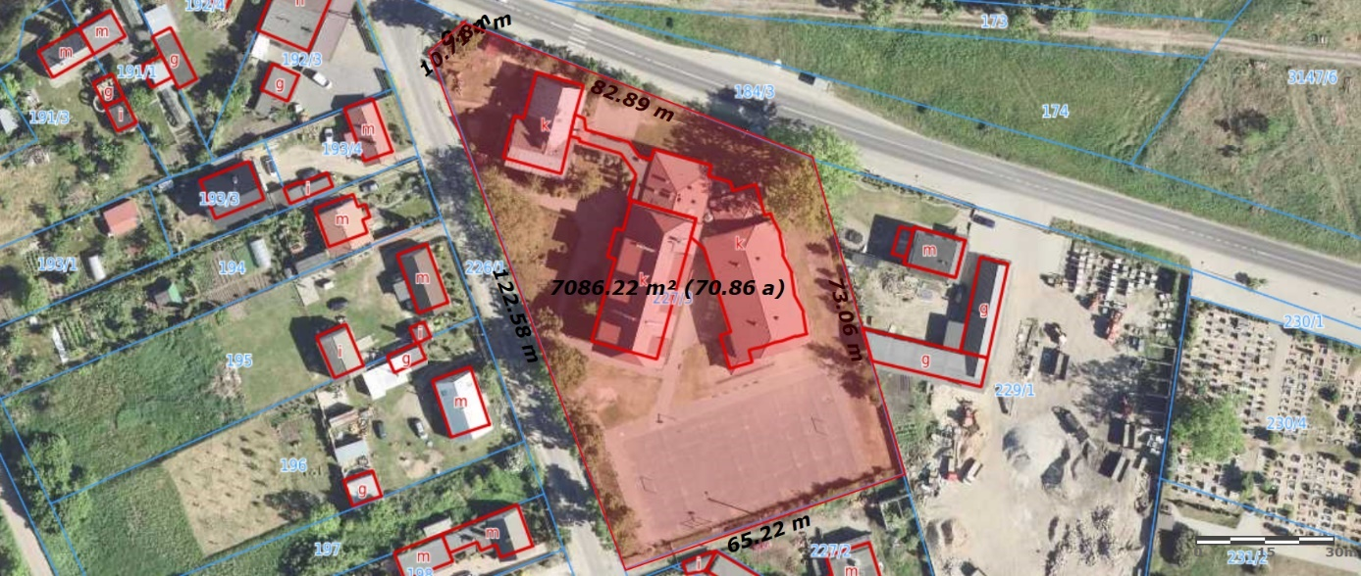

Uzbrojenie terenu uwidocznione jest na poniższym fragmencie mapie zasadniczej:

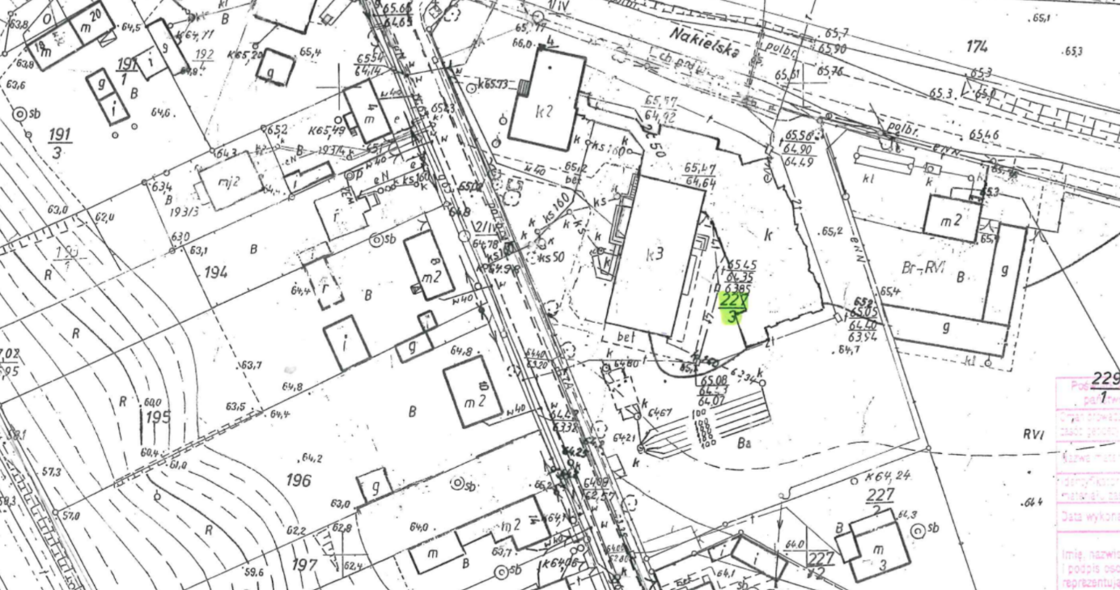

1. **Przedmiot zamówienia**:
2. Opracowanie dokumentacji technicznej na wykonanie robót budowlanych polegających na budowie boiska szkolnego wielofunkcyjnego wraz z zagospodarowaniem terenu Zespołu Szkolno - Przedszkolnego w Występie, gmina Nakło nad Notecią.

W ramach zadania przewiduje się opracowanie dokumentacji technicznej w dwóch tomach, oddzielnie na każdy z wyszczególnionych elementów:

Element nr 1 - realizacja infrastruktury sportowej w zakresie funkcji:

- boiska wielofunkcyjnego ze sztucznej nawierzchni syntetyczno - poliuretanowej;

- bieżni lekkoatletycznej;

- skoczni do skoku w dal, ponadto:

- montaż piłkochwytów;

- montaż ogrodzenia;

- montaż instalacji oświetleniowej;

- montaż instalacji deszczowej;

- montaż ławek;

- wykonanie wewnętrznych ciągów komunikacyjnych przy boisku;

- likwidację istniejącej nawierzchni asfaltowej;

- likwidację elementów instalacji rozsączającej z rozdzielaczem (elementy pod boiskiem)

Element nr 2 - realizacja infrastruktury uzupełniającej w zakresie funkcji:

- placu zabaw;

- placu szkolnego - utwardzonego, ponadto:

- montaż siłowni zewnętrznych;

- nasadzenie drzew i krzewów oraz wykonanie trawników.

Oba elementy stanowią integralną całość. Nie przewiduje się możliwości opracowania dokumentacji technicznej przez różnych wykonawców na każdy element osobno.

1. Uzyskanie:
2. decyzji pozwolenie na budowę lub informacji o braku sprzeciwu na realizację przedsięwzięcia (o ile jest wymagane);
3. decyzji o środowiskowych uwarunkowaniach na realizację przedsięwzięcia (o ile jest wymagana);
4. Udział w postępowaniu o udzielenie zamówienia publicznego na realizację zadania;
5. Pełnienie nadzoru autorskiego.
6. **Szczegóły dotyczące przedmiotu zamówienia:**

Opracowanie dokumentacji w celu przygotowania postępowania o udzielenie zamówienia publicznego na roboty budowlane zawierającej:

1. Opracowanie dokumentacji geotechnicznej (jeżeli jest wymagana);
2. Opracowanie kompletnego projektu budowlanego i wykonawczego łącznie ze wszystkimi załącznikami, decyzjami, opiniami i uzgodnieniami, warunkującymi zgłoszenie robót budowlanych/otrzymanie decyzji pozwolenia na budowę, zgodnie z obowiązującymi w tym zakresie przepisami, wiedzą i zasadami sztuki budowlanej dla branży:
3. architektonicznej;
4. innych branż - projekty przebudowy urządzeń infrastruktury technicznej kolidujących z inwestycją, jeżeli takie kolizje wystąpią;
5. Opracowanie projektu zagospodarowania terenu
6. Opracowanie projektów branżowych
7. Opracowania informacji BIOZ
8. Uzyskanie pozwolenia wodno-prawnego (jeśli jest wymagane)
9. Opracowanie przedmiarów i kosztorysów inwestorskich niezbędnych do udzielenia przez Gminę zamówienia na realizację robót budowlanych, zgodnie z Rozporządzeniem Ministra Infrastruktury z dnia 18 maja 2004 r. w sprawie określenia metod i podstaw sporządzania kosztorysu inwestorskiego, obliczenia planowanych kosztów prac projektowych oraz planowanych kosztów robót budowlanych określonych w programie funkcjonalno - użytkowym, w rozbiciu na poszczególne elementy zadania, z uwzględnieniem możliwości ich dwukrotnej aktualizacji, na pisemny wniosek zamawiającego
10. Opracowanie specyfikacji technicznych wykonania i odbioru robót budowlanych objętych przedmiotem zamówienia, zgodnie z rozdziałem 3 Rozporządzenia Ministra Infrastruktury z dnia 2 września 2004 r. w sprawie szczegółowego zakresu i formy dokumentacji projektowej, specyfikacji technicznych wykonania i odbioru robót budowlanych oraz programu funkcjonalno - użytkowego
11. Uzyskanie mapy sytuacyjno - wysokościowej, aktualnej do celów projektowych z inwentaryzacją istniejącej infrastruktury. Mapę należy sporządzić w skali 1:500 - wersja papierowa i elektroniczna, edytowalna w formacie .dxf lub .dwg
12. Uzyskanie warunków technicznych oraz dokonanie uzgodnień niezbędnych do prawidłowego opracowania dokumentacji projektowej oraz wszelkich decyzji niezbędnych do przystąpienia do realizacji przedmiotowego zadania,
13. Wykonanie pomiarów uzupełniających dla celów projektowych,
14. Obowiązkowe zapewnienie wykonania i sprawdzenia (jeżeli wymagane) projektu budowlanego pod względem zgodności z przepisami, w tym techniczno - budowlanymi, przez osobę posiadającą uprawnienia budowlane do projektowania bez ograniczeń w odpowiedniej specjalności lub przez rzeczoznawcę budowlanego,
15. Dokonywanie uzupełnień lub wyjaśnień szczegółowych dotyczących opracowanej dokumentacji na każde żądanie Zamawiającego lub Wykonawcy realizującego roboty na podstawie tej dokumentacji bez dodatkowych roszczeń finansowych,
16. Dokumentacja powinna zawierać ponadto zakres obowiązków wytwarzającego odpady (wykonawcy robót) w sprawie postepowania dla właściwej wyceny kosztów z tym związanych zgodnie z ustawą z dnia 27 kwietnia 2004 r. o odpadach i przepisami wykonawczymi.

**6. Obowiązki Wykonawcy:**

1. Przekazanie Zamawiającemu oryginałów uzgodnień z pierwszym egzemplarzem dokumentacji;
2. Konsultowanie z Zamawiającym istotnych rozwiązań konstrukcyjnych, funkcjonalnych i materiałowych mających wpływ na koszty robót budowlanych, które będą wykonywane na podstawie opracowanego przedmiotu umowy, a także przedłożenie ewentualnych propozycji rozwiązań nie ujętych, a istotnych z punktu widzenia Wykonawcy dla prawidłowego wykonania zamówienia;
3. **Zawartość projektów budowlanych:**

Dokumentacja projektowa powinna być wykonana zgodnie z Rozporządzeniem Ministra Infrastruktury w sprawie szczegółowego zakresu i formy dokumentacji projektowej, specyfikacji technicznych wykonania i odbioru robót budowlanych oraz programu funkcjonalno-użytkowego z dnia 2 września 2004 r. tj. z dnia 10 maja 2013 r. (Dz.U. z 2013 r. poz. 1129). Powinna obejmować wszystkie przewidziane do realizacji branże i być kompletna z punktu widzenia celu, któremu ma służyć.

1. **Forma opracowania:**

Wszystkie opracowania należy wykonać:

- w formie tradycyjnej (papierowej);

- w formatach otwartych do edycji *.doc, .dgn lub *.dwg (grafika);

- kosztorysy w formacie *.ath.

Dodatkowo całość opracowania należy wykonać w formacie *.pdf.

Należy dołączyć 2 egzemplarze w wersji elektronicznej na płytach DVD.

Należy wykonać następującą ilość egzemplarzy w formie tradycyjnej:

1. Projekt budowlany z dodatkowymi rysunkami wykonawczymi w zakresie umożliwiającym realizację przedsięwzięcia - 5 egz.
2. Projekt zagospodarowania terenu - 5 egz.
3. Projekt odprowadzenia wód deszczowych - 5 egz.
4. Informację BIOZ - 5 egz.
5. Specyfikacje techniczne wykonania i odbioru robót - 3 egz.
6. Przedmiary robót, formularze kosztorysów ofertowych i kosztorysy inwestorskie - 3 egz.
7. Dokumentację geotechniczną, o ile będzie wymagana - 3 egz.

Projekty budowlane powinny zostać opracowane dla wszystkich branż odrębnie, o ile będzie to wynikało z zakresu występujących kolizji lub warunków wydanych przez gestorów istniejących sieci.

Zamawiający będzie wymagał, aby opracowania wykonywane na tym etapie zostały skompletowane wg zasady: wspólna teczka dla projektu budowlanego wraz z rysunkami wykonawczymi i specyfikacji technicznej wykonania i odbioru robót budowlanych w określonej branży. Wykonawca zobowiązany jest do sporządzenia plansz zbiorczych uzbrojenia istniejącego i projektowanego (wersja kolorowa) dla zadania inwestycyjnego.

1. **Rozwiązania równoważne:**

Zgodnie z treścią ustawy Prawo zamówień publicznych z dnia 29 stycznia 2004 r. (t.j. Dz. U. z 2018 r. poz. 1986, 2215, z 2019 r. poz. 53, 730) Wykonawca w dokumentacji nie powinien przywoływać znaków towarowych, patentów lub pochodzenia materiałów/wyrobów/urządzeń, chyba że jest to uzasadnione specyfiką przedmiotu zamówienia i Wykonawca nie może opisać przedmiotu zamówienia za pomocą dostatecznie dokładnych określeń, a wskazaniu takiemu towarzyszą wyrazy „*lub równoważny*”.

Dokumentacja projektowa nie może określać technologii robót, materiałów, maszyn i urządzeń w sposób utrudniający uczciwą konkurencję. Należy dążyć do opisu elementu minimalnymi parametrami i cechami, jakie ma posiadać i które są istotne z punktu widzenia funkcjonalności elementu. W wyjątkowych przypadkach dopuszcza się wskazanie w dokumentacji projektowej i w STWiOR na znak towarowy, patent z uzasadnionych względów technologicznych, ekonomicznych, organizacyjnych, jeżeli obowiązek taki wynika z odrębnych przepisów. W takim przypadku powinien zostać zawarty dopisek o dopuszczeniu rozwiązań równoważnych wskazując jednocześnie minimalne wymagania techniczne materiałów lub technologii równoważnych oraz doprecyzowany zakres dopuszczalnej równoważności. W przypadku użycia nazw własnych, znaków towarowych, patentów lub pochodzenia oraz sformułowań, które mogłyby utrudnić uczciwą konkurencję Wykonawca powinien przedłożyć pisemne uzasadnienie ich użycia.

1. **Pozostałe obowiązki Wykonawcy:**

W trakcie postępowania o udzielenie zamówienia publicznego na roboty budowlane, realizowane na podstawie dokumentacji projektowej i STWiOR będących przedmiotem niniejszego zamówienia, aż do wyłonienia wykonawcy robót budowlanych, Wykonawca projektu:

a) będzie przygotowywał pisemne odpowiedzi na pytania i ewentualne zmiany dokumentacji projektowej i STWiOR, których konieczność będzie wynikała z zadawanych pytań i udzielanych odpowiedzi w terminie wyznaczonym przez Zamawiającego, nie dłuższym niż 3 dni kalendarzowe od dnia przekazania pytania Wykonawcy robót za pomocą poczty elektronicznej lub faxem również z potwierdzeniem odbioru otrzymania. Podczas realizacji robót budowlanych wykonywanych w oparciu o opisaną wyżej dokumentację projektową będzie pełniony nadzór autorski.

b) uaktualni bezpłatnie, co najmniej dwa razy, kosztorysy inwestorskie wraz z przedmiarami i kosztorysami ofertowymi (ważność kosztorysów inwestorskich - 6 miesięcy od dnia sporządzenia), które będą dokonywane na wezwanie Zamawiającego;

c) czas realizacji aktualizacji - dla kosztorysów wynosi 14 dni kalendarzowych od dnia wezwania oraz za pomocą poczty elektronicznej lub faxem również z potwierdzeniem odbioru otrzymania.

1. **Sprawowanie nadzoru autorskiego na żądanie Zamawiającego lub właściwego organu w zakresie:**
2. stwierdzania w toku wykonania robót budowlanych zgodności realizacji z projektem,
3. uzgadniania możliwości wprowadzenia rozwiązań zamiennych w stosunku do przewidzianych w projekcie, zgłoszonych przez kierownika budowy lub inspektora nadzoru inwestorskiego
4. do uzgodnienia przed przystąpieniem do prac projektowych z Zamawiającym szczegółów rozwiązań projektowych i innych zagadnień związanych z planowaną inwestycją.

Nadzór autorski sprawowany będzie nieodpłatnie w okresie wykonywania na podstawie opracowanej dokumentacji projektowej robót budowlanych, nie dłużej jednak niż do zakończenia robót budowlanych, licząc do dnia protokolarnego bezusterkowego odbioru robót budowlanych przez Zamawiającego.

1. **Kod CPV:**

71220000-6 - usługi projektowania architektonicznego;

71320000-7 - usługi inżynieryjne w zakresie projektowania;

71420000-8 - architektoniczne usługi zagospodarowania terenu;

71332000-4 - geotechniczne usługi inżynieryjne;

71325000-2 - usługi projektowania fundamentów,

71244000-0 - kalkulacja kosztów, monitoring kosztów;

71247000-1 - nadzór nad robotami budowlanymi;

71248000-8 - nadzór nad projektem i dokumentacją.

1. **Forma wynagrodzenia oraz warunki płatności: ryczałtowe.**
2. Wynagrodzenie będzie wypłacana w oparciu o dwie faktury:
3. pierwszą fakturę opiewającą na kwotę nie przekraczającą 70% wartości przedmiotu zamówienia należy wystawić po opracowaniu projektu budowlanego i sporządzeniu wniosku do Starostwa Nakielskiego celem uzyskania decyzji pozwolenie na budowę/informacji o braku sprzeciwu na realizację przedsięwzięcia;
4. drugą fakturę opiewającą na kwotę nie przekraczającą pozostałej wartości przedmiotu zamówienia należy wystawić po uzyskaniu przez Gminę Nakło nad Notecią pozostałej dokumentacji oraz ostatecznej decyzji pozwolenie na budowę/informacji o braku sprzeciwu na realizację przedmiotowego przedsięwzięcia od organu administracji architektoniczno- budowlanego;
5. Podstawą wystawienia faktur będą protokoły zdawczo - odbiorcze;
6. Wypłata wynagrodzenia nastąpi w ciągu 30 dni od dnia doręczenia prawidłowo wystawionej faktury Zamawiającemu na konto bankowe Wykonawcy.
7. **Warunki udziału w postępowaniu dotyczące kompetencji lub uprawnień: TAK**
8. **Kryteria oceny ofert: 100% cena;**
9. **Zamawiający dopuszcza zmianę sposobu wykonania lub rozwiązań architektonicznych przedmiotu umowy w przypadku modyfikacji przedmiotu zamówienia w związku z wystąpieniem robót dodatkowych lub zamiennych, których nie można było przewidzieć przed zawarciem umowy, wprowadzonych na wniosek Zamawiającego,**

**VIII.** **Zamawiający nie przewiduje składania ofert częściowych.**

**IX. Kryteria oceny ofert: najniższa cena - 100 pkt.**

**X.** **Termin wykonania zamówienia** - do dnia 6 grudnia 2019 r.

Za termin wykonania zamówienia przyjmuję się uzyskanie przez Gminę Nakło nad Notecią ostatecznej decyzji pozwolenie na budowę/informacji o braku sprzeciwu na realizację przedmiotowego przedsięwzięcia od organu administracji architektoniczno- budowlanego.

1. **Zmianę terminu wykonania umowy dopuszcza się w przypadku:** okoliczności leżących po stronie Zamawiającego, takich jak opóźnienia, utrudnienia lub przeszkodami dającymi się przypisać Zamawiającemu, koniecznością wykonania usług dodatkowych, wpływających na termin wykonania robót objętych umową, działania siły wyższej tzn. nadzwyczajnego zdarzenia zewnętrznego, którego nie można było przewidzieć, ani któremu nie można było zapobiec, a które faktycznie bezpośrednio uniemożliwia lub zasadniczo utrudnia realizację przedmiotu umowy, wydłużającej się procedury uzyskania niezbędnych danych, wytycznych, opinii, uzgodnień, decyzji, nie wynikającej z przyczyn leżących po stronie Wykonawcy**,** zmiany zakresu prac projektowych,

**XII.  Osoby uprawnione do kontaktów z wykonawcami:**

1. Jarosław Woźny - Inspektor Wydziału Inwestycji Urzędu Miasta i Gminy w Nakle nad Notecią - tel. (52) 386 79 87,
2. Daniel Kończak - Inspektor Wydziału Inwestycji Urzędu Miasta i Gminy w Nakle nad Notecią - tel. (52) 386 79 84,

**XIII. Okres gwarancji i rękojmi - 36 miesięcy**

**XIV. Miejsce i termin składania ofert:**

Termin składania odpowiedzi na zapytanie ofertowe upływa w dniu 13.09.2019 r. o godzinie 1400.

Odpowiedzi należy złożyć pisemnie na druku formularza oferty w siedzibie:

Urzędu Miasta i Gminy Nakło nad Notecią

ul. Ks. Piotra Skargi 7

89-100 Nakło nad Notecią

Pokój nr 9

lub na adres e-mail:

[bom@umig.naklo.pl](mailto:bom@umig.naklo.pl),

[wozny.jaroslaw@umig.naklo.pl](mailto:wozny.jaroslaw@umig.naklo.pl)

konczak.daniel@umig.naklo.pl

**XV. Załączniki:**

1. Formularz oferty
2. Oświadczenie Wykonawcy

….………………………………………………...

(podpis osoby zatwierdzającej treść dokumentu)

WI.7013.25.2019

Załącznik nr 1

…………………………, dnia ..................

…………………………………….

…………………………………….

…………………………………….

**Gmina Nakło nad Notecią**

**ul. Ks. Piotra Skargi 7**

**89-100 Nakło nad Notecią**

**OFERTA**

na opracowanie dokumentacji technicznej w ramach zadania inwestycyjnego pn. *„Budowa przyszkolnej infrastruktury sportowej w Występie - opracowanie dokumentacji technicznej”.*

|  |  |
| --- | --- |
| Kwota Netto |  |
| Podatek Vat 23% |  |
| Kwota brutto |  |

**Termin wykonania zadania:** do dnia 6 grudnia 2019 r.

….…………………………………..

(podpis Wykonawcy)

WI.7013.25.2019

Załącznik nr 2

**OŚWIADCZENIE**

dotyczy: Opracowania dokumentacji technicznej w ramach zadania inwestycyjnego pn. „*Budowa przyszkolnej infrastruktury sportowej w Występie - opracowanie dokumentacji technicznej”*;

Niniejszym oświadczam, że:

1. Posiadam uprawnienia w zakresie prowadzenia działalności związanej z realizacją przedmiotu zamówienia.
2. Posiadam wiedzę i doświadczenie niezbędne do wykonania zmówienia.
3. Dysponuję odpowiednim potencjałem technicznym oraz osobami zdolnymi do wykonania zamówienia.

………………………………….

(data i czytelny podpis)